实验十二 演奏乐曲
61524E26 牛晨熙
一、实验目的
利用IBM-PC机上的发音装置产生声响与音调，编制音乐演奏程序。
二、实验任务
图1-12-1给出了乐曲“四季歌”的一段简谱。
根据图1-12-2程序流程图，调用SING子程序（其作用是从数据段中取出每个音符的频率数据和节拍时间数据，然后调用SOUND子程序让电脑扬声器发出相应频率和节拍的声音)，编制演奏“SONG OF FOUR SEASON”乐曲程序。
在程序的数据段中要定义频率数据（FREQ）和节拍时间数据（TIME），并以0000H作为频率数据结束标志。在代码段中，将频率数据首地址送SI，节拍时间数据的首地址送BP。
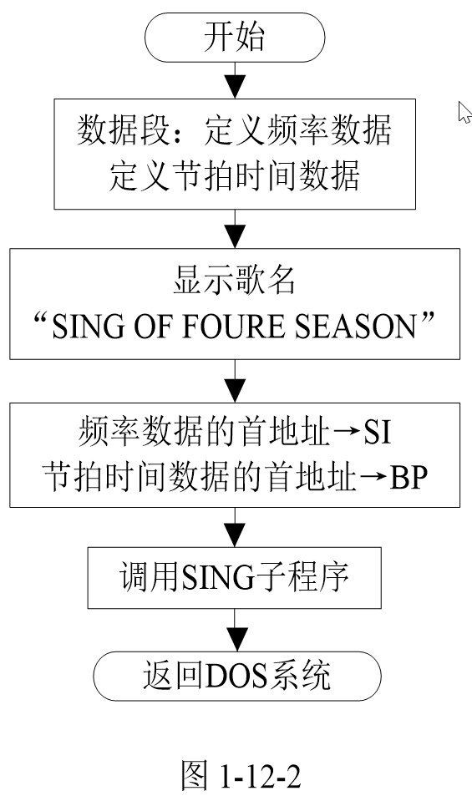
四季歌
1=C 4/4
. .. .. . . .. .. .. .
3 32 12 17|6 6 6 -|4 43 21 24|3 - - -|
. .. . .. . .. . . .. .
4 43 2 24|3 31 6 1|7 3 21 71|6 - - -|

图1-12-1

附加任务：
1.换一首乐曲演奏；
能提供乐谱，解释程序中频率和节拍数据与乐谱之间的对应关系。
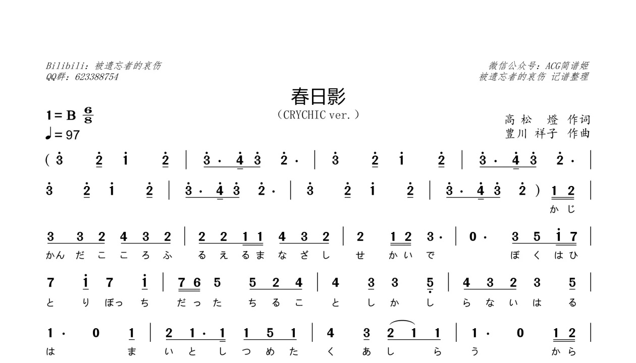
2.用键盘模拟电子琴演奏乐曲；
1）显示一些提示信息；
比如：高音/中音/低音的7个音和键盘按键字符的对应关系,按什么键结束演奏等；
2）至少能模拟中音的7个音，最好高、中、低音都能模拟；
3）弹奏时，发声可以固定时长（如1秒、2秒…），最好能模拟电子琴真实的发声，键按下发声，键松开不发声。
3.实现有休止符的乐曲演奏（或者在附加任务1演奏的乐曲中加入休止符）。
4. 其他：鼓励同学们自己增加其他的附加功能，
比如：动态调整乐曲演奏的速度（如“+”加快速度，“-”减慢速度），
提示：动态调整节拍时间数据的值。
附加功能1的乐曲为自己编曲（可以借助AI编曲）。
……
基本任务：
DATA SEGMENT
; 定义频率数据 (单位: Hz)
; 对应乐谱中的音符，每两个字节(DW)代表一个音符的频率。0为频率数据结束标志 。
FREQ DW 660,660,588,524,588,524,494,440,440,440
DW 698,698,660,588,524,588,698,660
DW 698,698,660,588,588,698,660,660,524,440,524
DW 494,660,588,524,494,524,440,0

; 定义节拍时间数据
; 这里的数值代表延时的倍数（每个单位通常对应 10ms），数值越大，该音符发声持续时间越长 。
TIME DW 100,50,50,50,50,50,50,100,100,200
DW 100,50,50,50,50,50,50,400
DW 100,50,50,100,50,50,100,50,50,100,100
DW 100,100,50,50,50,50,400

; 定义要在屏幕上显示的歌名字符串，0AH, 0DH 分别是换行和回车符，'$' 是 DOS 打印字符串的结束标志
STR DB 0AH,0DH,'SONG OF FOUR SEASON:$'
DATA ENDS

STACK SEGMENT STACK
DW 200 DUP(?) ; 分配 200 个字(400字节)的栈空间，用于保存子程序调用时的寄存器状态
STACK ENDS

MAIN SEGMENT
ASSUME CS:MAIN,DS:DATA,SS:STACK

; ==========================================================
; SING 子程序：负责遍历音符表和节拍表，并调用发声子程序
; ==========================================================
SING PROC NEAR
PUSH DI ; 保护现场，将寄存器压栈
PUSH SI
PUSH BP
PUSH BX

REPT:
MOV DI, [SI] ; 从数据段(FREQ数组)中读取当前音符的频率数据到 DI
CMP DI, 0 ; 检查频率是否为 0 (0000H 作为频率数据结束标志)
JE END_SING ; 如果为 0，说明乐曲结束，跳转到 END_SING 退出循环

MOV BX, DS:[BP] ; 从数据段(TIME数组)中读取当前音符的节拍时间数据到 BX
CALL SOUND ; 调用 SOUND 子程序使扬声器发声 (参数: DI=频率, BX=节拍)

ADD SI, 2 ; SI 指针加 2 (因为 DW 是 2 个字节)，指向下一个频率数据
ADD BP, 2 ; BP 指针加 2，指向下一个节拍时间数据
JMP REPT ; 无条件跳转回 REPT，处理下一个音符

END_SING:
POP BX ; 恢复现场，按与 PUSH 相反的顺序弹栈
POP BP
POP SI
POP DI
RET ; 返回主程序
SING ENDP

; ==========================================================
; SOUND 子程序：直接操作 8253/8255 硬件端口，产生指定频率和时长的声音
; 入口参数：DI = 给定频率数据, BX = 节拍时间数据
; ==========================================================
SOUND PROC NEAR
PUSH AX ; 保护现场
PUSH BX ; BX 存放节拍时间数据
PUSH CX
PUSH DX
PUSH DI ; DI 存放给定的频率数据

; 1. 初始化 8253 计数器
MOV AL, 0B6H ; 0B6H = 10110110B (选择通道2，先读写低字节后高字节，工作在方式3(方波)，二进制计数)
OUT 43H, AL ; 43H 是 8253 的控制口(命令寄存器)，写入初始化控制字

; 2. 计算 8253 的计数初值: 计数值 = 1234DCH / 目标频率
MOV DX, 12H ; 将被除数高 16 位 12H 放入 DX
MOV AX, 34DCH ; 将被除数低 16 位 34DCH 放入 AX
DIV DI ; (DX,AX) / DI -> 商存在 AX 中 (即送给 8253 的计数初值)

; 3. 将计算好的计数初值送入 8253 通道 2
OUT 42H, AL ; 42H 是 8253 通道 2 的数据口，先送低 8 位 (AL)
MOV AL, AH ; 将高 8 位移至 AL
OUT 42H, AL ; 再送高 8 位

; 4. 开启扬声器
IN AL, 61H ; 读取 8255 并行接口 B 口 (端口 61H) 的当前状态
MOV AH, AL ; 将原状态保存在 AH 中，以便发声结束后恢复
OR AL, 3 ; 将 AL 的最低两位 (PB1, PB0) 置为 11 (开启 8253 到扬声器的通路)
OUT 61H, AL ; 将新状态写入 61H 端口，此时扬声器开始发声

; 5. 延时循环，控制发声时长
DELAY:
MOV CX, 10000 ; 内层循环计数器 CX 置为 10000
DL10ms:
LOOP DL10ms ; 内层循环，空转消耗 CPU 时间，大约产生 10ms 的延时
DEC BX ; 外层循环计数器 BX 减 1 (BX 存放的是 10ms 的倍数)
JNZ DELAY ; 如果 BX 不为 0，则跳转回 DELAY 继续延时

; 6. 关闭扬声器
MOV AL, AH ; 延时结束，把之前保存在 AH 中的 8255 原始状态恢复到 AL
OUT 61H, AL ; 将原始状态写回 61H 端口，PB1和PB0恢复原值，扬声器停止发声

; 7. 恢复现场并返回
POP DI
POP DX
POP CX
POP BX
POP AX
RET
SOUND ENDP

; ==========================================================
; 主程序入口
; ==========================================================
START:
MOV AX, DATA ; 初始化数据段寄存器 DS
MOV DS, AX
MOV AX, STACK ; 初始化堆栈段寄存器 SS
MOV SS, AX

MOV DX, OFFSET STR ; 取出歌名字符串的有效地址送到 DX
MOV AH, 09 ; DOS 中断 INT 21H 的 09H 功能号: 在屏幕上显示以 '$' 结尾的字符串
INT 21H ; 执行系统调用，打印 "SONG OF FOUR SEASON:"

LEA SI, FREQ ; 取出频率数据(FREQ)的首地址，存入源变址寄存器 SI
LEA BP, TIME ; 取出节拍时间数据(TIME)的首地址，存入基址指针寄存器 BP
CALL SING ; 调用 SING 子程序，开始播放乐曲

MOV AH, 4CH ; DOS 中断 INT 21H 的 4CH 功能号: 终止程序并返回 DOS
INT 21H ; 执行退出
MAIN ENDS
END START ; 指明程序入口标签为 START，程序汇编结束

附加任务：
DATA SEGMENT
; 显示的提示字符串，使用 0AH (换行), 0DH (回车) 格式化，$ 表示字符串结束
SHOWBEGIN DB 0AH,0DH,"Haruhikage (CRYCHIC ver.): $"
TIP1 DB 0AH,0DH,"TIP:QWERTYU:E1-E7,ASDFGHJ:D1-D7,ZXCVBNM:C1-C7,press ENTER to exit.$"

; 延时控制变量：数值越大，循环次数越多，节奏越慢。可通过小键盘 +/- 实时修改
TIMEDELAY DW 17000

; =====================================================================
; FREQ1: 乐谱的频率数组 (1代表休止符，0代表曲目结束)
; DW 意味着定义字 (Define Word)，每个频率占用 2 个字节
; =====================================================================
; Intro
FREQ1 DW 1245,1, 1109,1, 988,1, 1109,1, 1245,1, 1319,1, 1245,1, 1109,1
DW 1245,1, 1109,1, 988,1, 1109,1, 1245,1, 1319,1, 1245,1, 1109,1
DW 494,1, 554,1
; Verse 1
DW 622,1, 622,1, 554,1, 659,1, 622,1, 554,1, 554,1, 554,1, 494,1, 494,1, 659,1, 622,1, 554,1
DW 554,1, 494,1, 554,1, 622,1, 1,1, 622,1, 740,1, 988,1, 932,1
DW 932,1, 988,1, 932,1, 988,1, 932,1, 831,1, 740,1, 740,1, 554,1, 659,1
DW 659,1, 622,1, 622,1, 740,1, 659,1, 622,1, 554,1, 622,1, 740,1
DW 494,1, 1,1, 494,1, 554,1, 494,1, 494,1, 494,1, 740,1, 494,1
DW 659,1, 622,1, 554,1, 494,1, 494,1, 494,1, 1,1, 494,1, 554,1
; Verse 2
DW 622,1, 622,1, 554,1, 659,1, 622,1, 554,1, 554,1, 554,1, 494,1, 659,1, 622,1, 554,1
DW 554,1, 494,1, 554,1, 622,1, 1,1, 622,1, 740,1, 988,1
DW 932,1, 988,1, 932,1, 988,1, 932,1, 831,1, 740,1, 740,1, 554,1, 659,1
DW 659,1, 622,1, 622,1, 622,1, 740,1, 659,1, 622,1, 554,1, 622,1, 740,1
DW 494,1, 1,1, 494,1, 494,1, 554,1, 494,1, 494,1, 740,1, 494,1
DW 659,1, 659,1, 659,1, 622,1, 554,1, 554,1, 494,1, 466,1, 494,1, 1,1
; Pre-Chorus
DW 415,1, 370,1, 370,1, 370,1, 330,1, 330,1, 622,1, 554,1, 554,1, 554,1, 370,1
DW 370,1, 330,1, 330,1, 330,1, 330,1, 622,1, 554,1, 554,1, 494,1, 466,1, 494,1
DW 415,1, 370,1, 370,1, 370,1, 330,1, 330,1, 622,1, 554,1, 554,1, 554,1, 622,1
DW 659,1, 622,1, 622,1, 622,1, 622,1, 622,1, 554,1, 622,1, 1109,1, 988,1, 988,1, 988,1
DW 932,1, 831,1, 831,1, 1,1, 831,1, 831,1, 740,1, 659,1, 659,1
DW 659,1, 622,1, 659,1, 740,1, 740,1, 1,1
; Chorus & Outro
DW 622,1, 554,1, 622,1, 554,1, 622,1, 659,1, 740,1, 659,1, 740,1
DW 831,1, 831,1, 932,1, 988,1, 1109,1, 988,1, 740,1, 740,1, 740,1, 659,1, 659,1
DW 622,1, 622,1, 659,1, 740,1, 622,1, 554,1, 622,1, 554,1, 622,1, 659,1, 740,1, 659,1, 740,1
DW 831,1, 784,1, 831,1, 932,1, 1,1, 784,1, 1245,1, 1245,1, 1,1, 831,1, 1319,1, 1245,1, 1109,1
DW 1109,1, 988,1, 988,1, 932,1, 988,1, 740,1, 988,1, 1109,1, 988,1, 988,1, 988,1, 740,1
DW 1109,1, 988,1, 988,1, 988,1, 740,1, 988,1, 1109,1, 988,1, 988,1, 988,1, 740,1, 988,1
DW 1109,1, 1245,1, 1109,1, 988,1, 988,1, 932,1, 831,1, 831,1, 831,1, 740,1
DW 740,1, 740,1, 659,1, 659,1, 622,1, 554,1, 622,1, 1,1
DW 622,1, 659,1, 622,1, 659,1, 622,1, 554,1, 494,1, 494,1, 494,1
DW 0 ; 0 作为音乐结束的标志符

; =====================================================================
; TIME: 与 FREQ1 对应的节拍时长数组
; 格式为 "发声时长, 停顿时长"，必须与 FREQ1 一一对应
; =====================================================================
; Intro Time
TIME DW 50,10, 50,10, 50,10, 50,10, 160,20, 50,10, 50,10, 160,20
DW 50,10, 50,10, 50,10, 50,10, 160,20, 50,10, 50,10, 100,20
DW 50,10, 50,10
; Verse 1 Time
DW 100,20, 50,10, 50,10, 50,10, 50,10, 50,10, 50,10, 50,10, 50,10, 50,10, 50,10, 50,10, 50,10
DW 100,20, 50,10, 50,10, 160,20, 160,20, 50,10, 50,10, 50,10, 50,10
DW 50,10, 50,10, 50,10, 50,10, 50,10, 50,10, 50,10, 50,10, 50,10, 50,10
DW 50,10, 50,10, 50,10, 50,10, 50,10, 50,10, 50,10, 50,10, 50,10
DW 160,20, 50,10, 50,10, 100,20, 160,20, 50,10, 50,10, 50,10, 50,10
DW 50,10, 50,10, 50,10, 50,10, 50,10, 160,20, 50,10, 50,10, 50,10
; Verse 2 Time
DW 100,20, 50,10, 50,10, 50,10, 50,10, 50,10, 50,10, 50,10, 50,10, 50,10, 50,10, 50,10, 50,10
DW 100,20, 50,10, 50,10, 160,20, 160,20, 50,10, 50,10, 50,10
DW 50,10, 50,10, 50,10, 50,10, 50,10, 50,10, 50,10, 50,10, 50,10, 50,10
DW 50,10, 50,10, 50,10, 50,10, 50,10, 50,10, 50,10, 50,10, 50,10, 50,10
DW 160,20, 50,10, 50,10, 50,10, 100,20, 50,10, 50,10, 50,10, 50,10
DW 50,10, 50,10, 50,10, 50,10, 50,10, 50,10, 50,10, 50,10, 160,20, 160,20
; Pre-Chorus Time
DW 50,10, 50,10, 50,10, 50,10, 50,10, 50,10, 50,10, 50,10, 50,10, 50,10, 100,20
DW 50,10, 50,10, 50,10, 50,10, 50,10, 50,10, 50,10, 50,10, 50,10, 50,10, 160,20
DW 50,10, 50,10, 50,10, 50,10, 50,10, 50,10, 50,10, 50,10, 50,10, 50,10, 50,10
DW 50,10, 50,10, 50,10, 50,10, 50,10, 50,10, 50,10, 50,10, 50,10, 50,10, 50,10, 50,10
DW 100,20, 50,10, 160,20, 160,20, 50,10, 50,10, 50,10, 50,10, 50,10
DW 160,20, 50,10, 50,10, 100,20, 160,20, 160,20
; Chorus & Outro Time
DW 25,5, 25,5, 25,5, 25,5, 50,10, 50,10, 50,10, 50,10, 50,10
DW 50,10, 50,10, 50,10, 50,10, 50,10, 50,10, 50,10, 50,10, 50,10, 50,10, 50,10
DW 100,20, 50,10, 50,10, 160,20, 25,5, 25,5, 25,5, 25,5, 50,10, 50,10, 50,10, 50,10, 50,10
DW 50,10, 50,10, 50,10, 50,10, 50,10, 50,10, 50,10, 50,10, 50,10, 50,10, 50,10, 50,10, 50,10
DW 160,20, 50,10, 50,10, 50,10, 50,10, 50,10, 50,10, 50,10, 50,10, 50,10, 50,10, 50,10, 100,20
DW 50,10, 50,10, 50,10, 50,10, 50,10, 50,10, 50,10, 50,10, 50,10, 50,10, 50,10, 50,10
DW 160,20, 50,10, 50,10, 50,10, 50,10, 100,20, 50,10, 50,10, 50,10, 50,10
DW 50,10, 50,10, 50,10, 50,10, 50,10, 50,10, 160,20, 160,20
DW 100,20, 50,10, 100,20, 50,10, 100,20, 50,10, 160,20, 160,20, 160,20

; =====================================================================
; FREQ2: 电子琴模式的频率映射表
; 包含了高、中、低三个八度的音符频率
; =====================================================================
FREQ2 DW 524,588,660,698,784,880,988 ; Q-U 按键 (高音)
DW 262,294,330,349,392,440,494 ; A-J 按键 (中音)
DW 131,147,165,175,196,220,247,20000 ; Z-M 按键 (低音, 最后的 20000 为无效按键占位)
DATA ENDS

STACK SEGMENT STACK
DW 300 DUP(?) ; 分配 300 个字的栈空间，用于保存寄存器和中断上下文
STACK ENDS

CODE SEGMENT
ASSUME CS:CODE,DS:DATA,SS:STACK

START:
; --- 1. 初始化数据段和栈段寄存器 ---
MOV AX,DATA
MOV DS,AX
MOV AX,STACK
MOV SS,AX

; --- 2. 备份系统原有的 INT 09H 键盘中断 ---
MOV AH, 35H ; DOS 功能号 35H：获取中断向量
MOV AL, 09H ; 09H 是键盘硬件中断号
INT 21H ; 执行后，ES:BX 中存放着原中断程序的入口地址
PUSH BX ; 保存偏移地址
PUSH ES ; 保存段地址

; --- 3. 植入自定义的键盘中断 ---
CLI ; 关闭中断 (Clear Interrupt Flag)，防止在修改向量时发生中断
MOV DX, OFFSET KEYINTS ; DX 指向自定义中断程序的偏移地址
MOV AX, SEG KEYINTS ; AX 指向段地址
MOV DS, AX
MOV AH, 25H ; DOS 功能号 25H：设置中断向量
MOV AL, 9 ; 设置第 09H 号中断
INT 21H
MOV AX, DATA ; 恢复 DS 指向数据段
MOV DS, AX
STI ; 开启中断 (Set Interrupt Flag)

; --- 4. 播放音乐《春日影》 ---
MOV DX,OFFSET SHOWBEGIN
MOV AH,09H ; 在屏幕打印歌名
INT 21H
MOV SI,OFFSET FREQ1 ; SI 指向频率数组的起始位置
MOV BP,OFFSET TIME ; BP 指向时长数组的起始位置
CALL SING ; 调用唱歌子程序

; --- 5. 音乐播放完毕，恢复系统原有的 INT 09H 中断 ---
CLI
POP DS ; 弹出之前保存的 ES 到 DS (原段地址)
POP DX ; 弹出之前保存的 BX 到 DX (原偏移地址)
MOV AX, 2509H ; AH=25H, AL=09H，恢复 09H 中断
INT 21H
MOV AX, DATA
MOV DS, AX ; 恢复数据段
STI

; --- 6. 进入电子琴 (Piano) 模式 ---
MOV DX,0
MOV AX,0
MOV DX,OFFSET TIP1 ; 打印操作提示信息
MOV AH,09H
INT 21H

AGAIN:
; 无回显读取键盘字符循环
MOV AH,07H ; DOS 功能号 07H：从控制台读取字符，不在屏幕回显
INT 21H
CMP AL,0DH ; 判断是否按下了 Enter 键 (ASCII 0DH)
JE END1 ; 如果按下回车，跳出循环结束程序
MOV SI,OFFSET FREQ2 ; 将电子琴频率表的基地址放入 SI
CALL TUNE ; 调用寻音并播放子程序
MOV AL, 0 ; 清空 AL
JMP AGAIN ; 无限循环，等待下一个按键

END1:
; --- 7. 退出程序 ---
MOV AH,4CH ; DOS 功能号 4CH：带返回码结束程序
INT 21H

; =========================================
; SING 子程序：遍历数组播放音乐
; =========================================
SING PROC NEAR
PUSH DI
PUSH SI
PUSH BP
PUSH BX
REPT:
MOV DI,[SI] ; 从 FREQ1 中取出一个频率放入 DI
CMP DI,1 ; 检查是否为 '1' (代表休止符/不发声)
JNE GOON ; 如果不是 1，跳转到正常发声逻辑

; 处理休止符延时
MOV BX,DS:[BP] ; 从 TIME 数组获取延时时长
DELAY1:
MOV CX,TIMEDELAY ; 软件延时循环
DL10MS1:
LOOP DL10MS1 ; 消耗 CPU 周期
DEC BX
JNZ DELAY1 ; BX 减到 0 时结束延时
JMP GOON1

GOON:
MOV BX,DS:[BP] ; 从 TIME 数组获取发声时长
CMP DI,0 ; 判断频率是否为 0 (代表歌曲结束标志)
JE ENDSING ; 如果是 0，结束播放
CALL SOUND1 ; 发声子程序

GOON1:
ADD SI,2 ; SI 指针向后移 2 字节（读取下一个频率）
ADD BP,2 ; BP 指针向后移 2 字节（读取下一个时长）
JMP REPT ; 循环处理下一个音符

ENDSING:
POP BX
POP BP
POP SI
POP DI
RET
SING ENDP

; =========================================
; SOUND1 子程序：向硬件端口发送指令控制发声 (音乐播放专用)
; =========================================
SOUND1 PROC NEAR
PUSH AX
PUSH BX
PUSH CX
PUSH DX
PUSH DI

; --- 设置 PIT 8253 定时器芯片 ---
MOV AL,0B6H ; 0B6H = 10110110b。设置通道 2，方波发生器模式，二进制计数
OUT 43H,AL ; 写入 43H 控制端口

; --- 计算分频计数值 ---
MOV DX,12H ; 1.19318 MHz 的十六进制是 1234DC
MOV AX,34DCH ; DX:AX = 001234DCH
DIV DI ; DX:AX 除以 DI (音符频率)。商存在 AX 中

; --- 将计数值写入定时器 ---
OUT 42H,AL ; 向通道 2 端口 42H 写入商的低字节
MOV AL,AH ; 取高字节
OUT 42H,AL ; 写入商的高字节

; --- 开启 PC 扬声器 ---
IN AL,61H ; 读取系统控制端口 61H 的当前状态
MOV AH,AL ; 备份当前状态到 AH
OR AL,3 ; 将最低两位设为 1 (Bit 0=定时器连到扬声器, Bit 1=扬声器使能)
OUT 61H,AL ; 写入新状态，开始发声

; --- 保持发声一段时间 ---
DELAY:
MOV CX,TIMEDELAY ; 软件延时 (节拍时长受控于此时长变量)
DL10MS:
LOOP DL10MS
DEC BX
JNZ DELAY

; --- 关闭扬声器 ---
MOV AL,AH ; 恢复端口 61H 之前的状态
OUT 61H,AL ; 关闭扬声器

POP DI
POP DX
POP CX
POP BX
POP AX
RET
SOUND1 ENDP

; =========================================
; TUNE 子程序：电子琴键位映射
; 接收键盘字符 AL，将其转换为频率表 FREQ2 中的偏移量
; =========================================
TUNE PROC NEAR
PUSH DI
PUSH BP
PUSH BX
PUSH SI

; 将按下的字母对照，跳转到对应的处理分支
CMP AL,'q'
JE TUNEQ
CMP AL,'w'
JE TUNEW
CMP AL,'e'
JE TUNEE
CMP AL,'r'
JE TUNER
CMP AL,'t'
JE TUNET
CMP AL,'y'
JE TUNEY
CMP AL,'u'
JE TUNEU
CMP AL,'a'
JE TUNEA
CMP AL,'s'
JE TUNES
CMP AL,'d'
JE TUNED
CMP AL,'f'
JE TUNEF
CMP AL,'g'
JE TUNEG
CMP AL,'h'
JE TUNEH
CMP AL,'j'
JE TUNEJ
CMP AL,'z'
JE TUNEZ
CMP AL,'x'
JE TUNEX
CMP AL,'c'
JE TUNEC
CMP AL,'v'
JE TUNEV
CMP AL,'b'
JE TUNEB
CMP AL,'n'
JE TUNEN
CMP AL,'m'
JE TUNEM

; 如果按下了非定义的按键，跳到第 42 个偏移（即 FREQ2 里的 20000 占位符，超声波相当于无声）
ADD SI,42
JMP PRESOUND2

TUNEQ: ADD SI,0 ; Q 键对应 FREQ2 第 0 个字的偏移 (524 Hz)
JMP PRESOUND2
TUNEW: ADD SI,2 ; 每个字占 2 字节，每次递增 2
JMP PRESOUND2
TUNEE: ADD SI,4
JMP PRESOUND2
TUNER: ADD SI,6
JMP PRESOUND2
TUNET: ADD SI,8
JMP PRESOUND2
TUNEY: ADD SI,10
JMP PRESOUND2
TUNEU: ADD SI,12
JMP PRESOUND2
TUNEA: ADD SI,14
JMP PRESOUND2
TUNES: ADD SI,16
JMP PRESOUND2
TUNED: ADD SI,18
JMP PRESOUND2
TUNEF: ADD SI,20
JMP PRESOUND2
TUNEG: ADD SI,22
JMP PRESOUND2
TUNEH: ADD SI,24
JMP PRESOUND2
TUNEJ: ADD SI,26
JMP PRESOUND2
TUNEZ: ADD SI,28
JMP PRESOUND2
TUNEX: ADD SI,30
JMP PRESOUND2
TUNEC: ADD SI,32
JMP PRESOUND2
TUNEV: ADD SI,34
JMP PRESOUND2
TUNEB: ADD SI,36
JMP PRESOUND2
TUNEN: ADD SI,38
JMP PRESOUND2
TUNEM: ADD SI,40
JMP PRESOUND2

PRESOUND2:
MOV DI,DS:[SI] ; 取出算好偏移量位置的频率值给 DI
CALL SOUND2 ; 调用电子琴专用的发声子程序
POP SI
POP BX
POP BP
POP DI
RET
TUNE ENDP

; =========================================
; SOUND2 子程序：长按发声检测 (电子琴专用)
; =========================================
SOUND2 PROC NEAR
PUSH AX
PUSH BX
PUSH CX
PUSH DX
PUSH DI

; 设置定时器发声 (与 SOUND1 逻辑完全相同)
MOV AL,0B6H
OUT 43H,AL
MOV DX,12H
MOV AX, 34DCH
DIV DI
OUT 42H,AL
MOV AL,AH
OUT 42H,AL

IN AL,61H
MOV AH,AL
OR AL,3

SINGING: OUT 61H,AL ; 持续发声状态
MOV BL,AL ; 备份 61H 状态

; --- 实时检测按键是否松开 ---
IN AL,60H ; 读取 60H 端口 (键盘数据端口，获取最新的扫描码)
MOV BH,AL ; 备份扫描码到 BH
MOV AL,BL ; 恢复 61H 的设置数据到 AL 准备下一次循环写入

TEST BH,80H ; 测试扫描码最高位是否为 1 (键盘释放时的断码特征)
JE SINGING ; 如果最高位是 0 (仍在按下状态)，跳转继续发声

; 如果检测到断码 (松开了按键)，恢复 61H 原状，停止发声
MOV AL,AH
OUT 61H,AL

POP DI
POP DX
POP CX
POP BX
POP AX
RET
SOUND2 ENDP

; =========================================
; KEYINTS 子程序：自定义的中断 09H 键盘处理例程
; 用于在播放音乐时，捕捉特定按键动态调节速度
; =========================================
KEYINTS PROC
PUSH AX
PUSH SI
PUSH BX
PUSH DX
STI ; 开启内部中断允许

IN AL,60H ; 从 60H 端口读取当前键盘的扫描码
MOV AH,AL ; 存入 AH 备用

; 向键盘发送应答信号 (清除键盘内部缓冲，允许下一次按键)
IN AL,61H
OR AL,80H
OUT 61H,AL
AND AL,7FH
OUT 61H,AL

TEST AH,80H ; 检查是否为按键抬起 (断码)
JNZ GOO ; 如果是抬起，直接跳过处理

CMP AH,4AH ; 检查是否按下了小键盘的减号 '-' (扫描码 4AH)
JE SUBRACE1 ; 跳转至减速逻辑

CMP AH,4EH ; 检查是否按下了小键盘的加号 '+' (扫描码 4EH)
JE ADDRACE1 ; 跳转至加速逻辑

JMP GOO ; 其他按键不处理

ADDRACE1:
; 加速处理：减少延时变量的数值
MOV BX, TIMEDELAY
SUB BX, 2000 ; 每次减少 2000 个循环周期
MOV TIMEDELAY, BX
JMP GOO

SUBRACE1:
; 减速处理：增加延时变量的数值
MOV BX, TIMEDELAY
ADD BX, 2000 ; 每次增加 2000 个循环周期
MOV TIMEDELAY, BX
JMP GOO

GOO:
POP DX
POP BX
POP SI
POP AX
MOV AL,20H ; 向 8259A 中断控制器发送中断结束信号 (EOI)
OUT 20H,AL ; 通知控制器当前中断处理完毕

IRET ; 中断返回
KEYINTS ENDP

CODE ENDS
END START
代码运行结果：
基本任务：
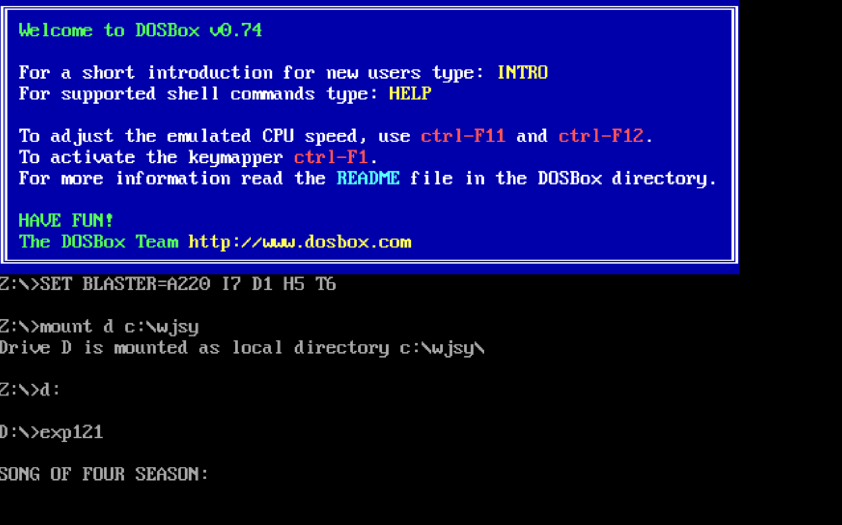
附加任务：
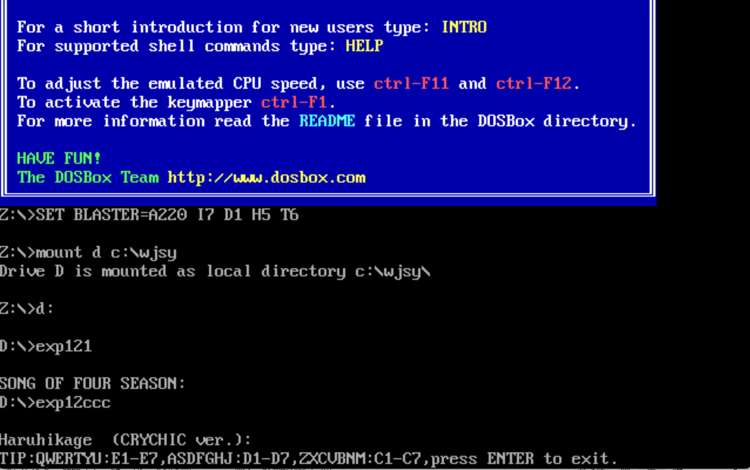
三、实验原理
1．实验分析

电脑里装有能发声的扬声器，由定时/计数器8253(端口地址为40H～43H)和并行接口芯片8255(端口地址为60H～63H)控制其发音。8253 定时/计数通道2 产生扬声器发声的方波信号，8255 B口的PB1、PB0 控制扬声器发不发声。

只有当8255的PB1PB0=11时，8253计数通道2输出的方波信号才能送到扬声器，扬声器才能发声。
电脑中，8253的计数时钟频率为1193180Hz，对应发生频率的计数值可按下式计算：
1193180÷(给定频率)＝1234DCH÷(给定频率)
若给定频率在DI中，则可用下述程序段产生对应计数值：
MOV DX，12H
MOV AX，34DCH
DIV DI
为了不使除法产生溢出．限制DI的频率值不小于19Hz。
要编写一段SOUND子程序，来产生任何音频、持续时间是10ms倍数的声音，其频率范围是19 Hz~ 65535Hz(由DI值决定)。这个频率范围足够了，因为人耳的最高辨听频率是20000Hz。这个子程序利用BX值控制声音的持续时间，BX值从l变到65535，对应时间是0.01秒～655.35秒，BX＝0时对应655.35秒。
利用SOUND子程序就可以编写演奏乐曲程序。
在演奏乐曲程序中，需要定义两组数据，一组是频率数据，另一组是节拍时间数据。频率可由表l-12-1查得。节拍时间取决于速度和每个音符持续的节拍,例如4／4拍，四分音符为1拍，每小节4拍，全音符为4拍，二分音符为4/2=2拍，八分音符为4/8=0.5=半拍等。假设全音符分配1秒的时间，那么，二分音符、四分音符和八分音符就分别分配1/2秒、1/4秒和1/8秒的时间，由此可以得到乐曲对应的节拍时间数据。音乐节拍对应符号如图1-12-3所示。
表1-12-1
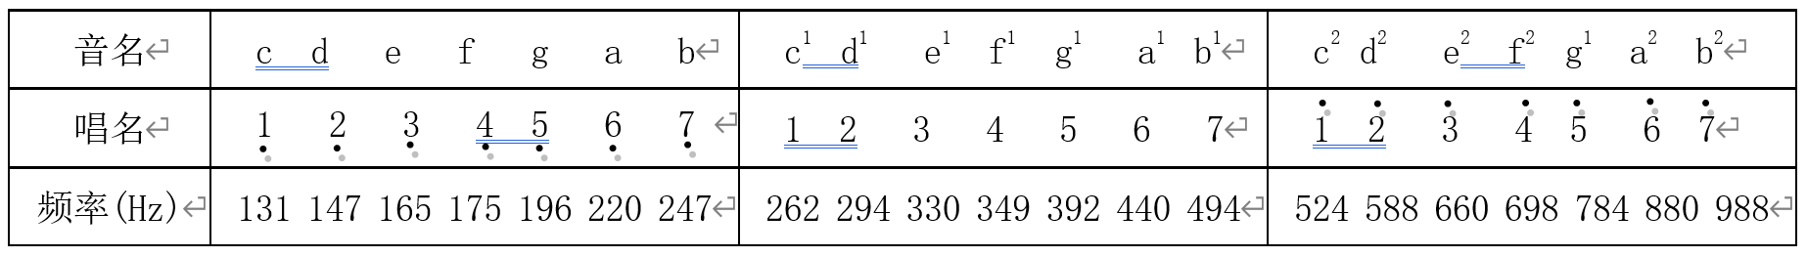

图1-12-3 音乐节拍对应符号
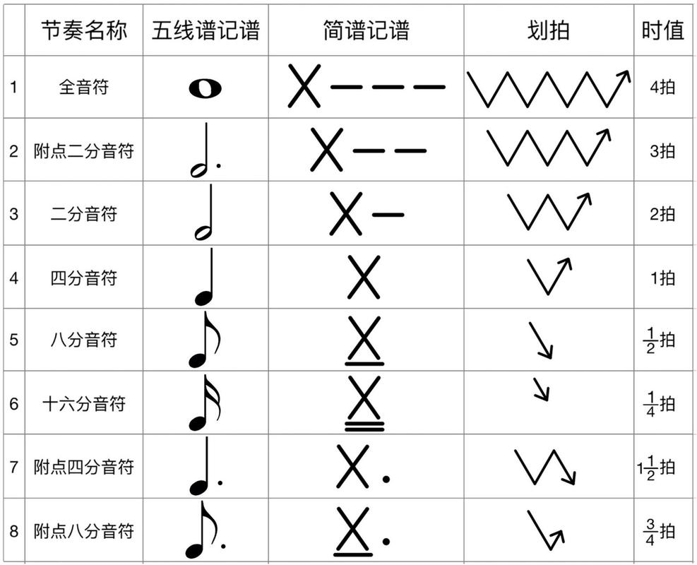

演奏过程SING子程序如下
SING PROC NEAR
PUSH DI
PUSH SI
PUSH BP
PUSH BX
RETP： MOV DI，[SI]
CMP DI，0
JE END-SING
MOV BX，DS:[BP]
CALL SOUND ；参数为DI和BX
ADD SI，2
ADD BP，2
JMP REPT

END-SING：POP BX
POP BP
POP SI
POP DI
RET
SING ENDP

发声子程序SOUND如下：

SOUND PROC NEAR
PUSH AX
PUSH BX ；BX节拍时间数据
PUSH CX
PUSH DX
PUSH DI ；入口参数DI给定频率数据
MOV AL，0B6H ；8253初始化(通道2，方式3，产生方波信号)
OUT 43H，AL ；43H端口是8253的命令寄存器
MOV DX，12H ；计算时间常数
MOV AX，34DCH
DIV DI
OUT 42H，AL ；给8253通道2设置计数初值
MOV AL，AH
OUT 42H，AL
IN AL，61H ；读8255B口
MOV AH，AL
OR AL，3 ；8255 PB₁PB₀置1，开喇叭
OUT 61H，AL
DELAY: MOV CX，10000
DL10ms: LOOP DLl0ms ；延时10ms
DEC BX ；BX=节拍时间对应10ms的倍数，如:BX=100,节拍时间=10ms*100=1s
JNZ DELAY
MOV AL，AH
OUT 6lH，AL ；8255 PB₁PB₀恢复为零，关喇叭
POP DI
POP DX
POP CX
POP BX
POP AX
RET
SUND ENDP
2．具体实验原理
结合本次实验编写的汇编程序，具体的实现原理分为以下四个核心模块：
(1) 扬声器底层发声原理 利用主板上的 8253 定时/计数器通道 2 产生指定频率的方波。计算公式为：计数初值 = 1234DCH / 目标频率 。将计算出的初值写入 42H 端口后，通过操作 8255 并行接口的 B 口（61H端口），将最低两位 PB0 和 PB1 强行置 1（即 OR AL, 3），从而连通 8253 的方波信号与扬声器，使扬声器鸣叫 。
(2) 乐曲自动播放与休止符原理 在数据段定义“频率数组 (FREQ1)”与“时长数组 (TIME)” 。利用 SI 和 BP 作为双指针，在 SING 子程序中同步遍历这两个数组 。为实现休止符，约定数值 1 为休止标志。程序在读取频率时，使用 CMP DI, 1 进行判断，若为休止符，则跳过开启扬声器的指令，直接进入软件延时循环（DELAY1），从而实现没有声音但严格占据对应节拍时间的休止效果 。
(3) 电子琴模拟与真实按键抬起检测（断码检测） 在数据段建立 FREQ2 映射表，将键盘的三排字母（Q-U, A-J, Z-M）分别映射到高、中、低三个八度共 21 个物理频率上 。程序通过 INT 21H (AH=07H) 无回显读取用户按键，转换为对应频率的地址偏移量 。 在发声过程中，为了模拟真实的电子琴手感（按下发声，松开即停），程序不使用固定时长的延时，而是在发声循环中不断读取 60H 端口获取硬件键盘扫描码 。利用 TEST BH, 80H 实时检测扫描码最高位，一旦最高位变为 1（即触发了按键释放时的“断码”），程序立即向 61H 端口写入原始状态，切断扬声器发声 。
(4) 硬件中断接管与乐曲动态调速 为了在全自动播放期间允许用户调整节奏，程序利用 DOS 25H 功能，将系统原有的 INT 09H 键盘中断向量暂时接管，指向自定义的中断处理程序 KEYINTS 。 当用户在播放期间按下键盘时，KEYINTS 会读取 60H 端口的扫描码。如果检测到小键盘或主键盘的 + 键 / - 键，程序会直接对内存中的 TIMEDELAY 全局速度基准变量执行减法或加法（如 SUB BX, 2000 或 ADD BX, 2000） 。因为发声时的 CPU 空转次数完全取决于 TIMEDELAY，所以动态修改它就能实时加快或减慢乐曲的节奏。
3.实验流程图
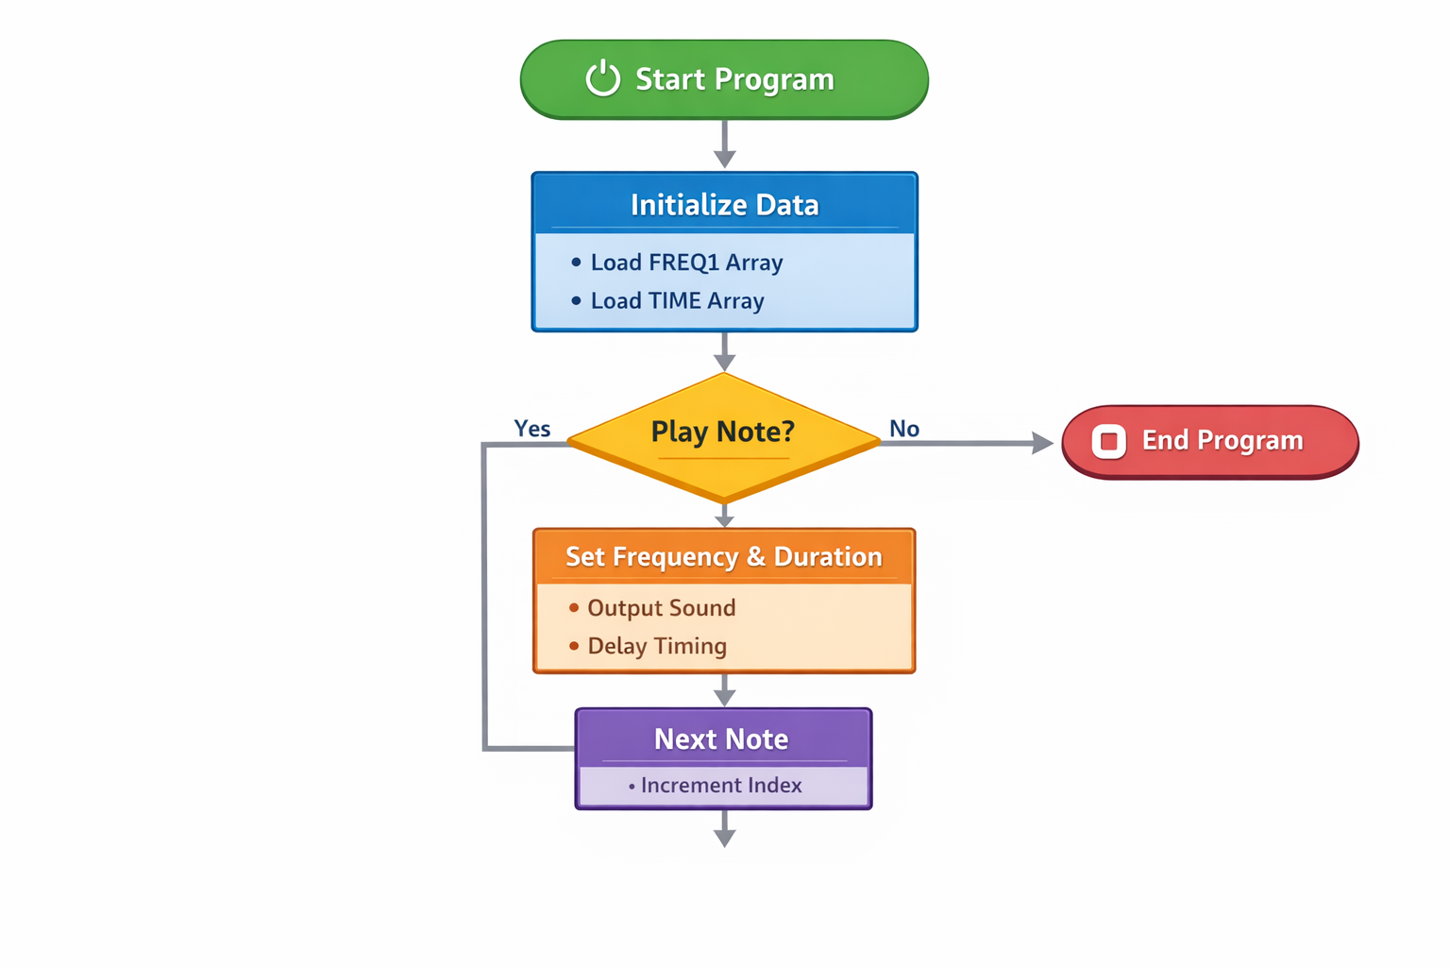
四、实验总结
1. 整体总结
本次实验围绕IBM-PC 机扬声器发声控制展开，通过 8086 汇编语言编程，成功实现了乐曲自动演奏、休止符插入、键盘电子琴模拟、乐曲动态调速等功能，完整达成了实验预设目标。
- 核心原理掌握：深入理解了 8253 定时 / 计数器与 8255 并行接口的硬件工作机制，掌握了计数初值计算（1234DCH / 目标频率）、扬声器端口控制（61H 端口 PB0、PB1 置 1 发声）的核心方法，能够通过汇编直接操作硬件端口实现指定频率、时长的声音输出。
- 程序设计能力提升：完成了数据段（频率 / 节拍数组定义）、堆栈段、代码段的规范分段设计，实现了SING（音符遍历）、SOUND（底层发声）等模块化子程序，程序结构清晰、可读性强。
- 拓展功能落地：除基本任务《四季歌》演奏外，顺利完成附加任务，包括自定义乐曲《春日影》演奏、休止符逻辑实现、三八度电子琴按键映射、按键断码检测（按下发声、松开停声）、硬件中断接管实现乐曲调速，全面拓展了汇编硬件编程与中断处理的实践能力。
- 实验价值：将汇编语言与计算机硬件底层控制结合，直观理解了计算机音频输出的底层逻辑，提升了硬件端口操作、中断编程、子程序设计的综合实操能力。
2.遇到的问题与解决方法
问题一：老版本 MASM 编译器报“Syntax error”与“Extra characters on line”错误。
解决方法： 经排查发现，早期的 MASM 1.27 编译器既不支持 UTF-8 中文字符，也限制了单行代码的最大长度。我通过删除汇编代码中的中文注释，并将较长的提示菜单字符串使用多行 DB 指令分段定义，成功排除了编译错误 。
问题二：电子琴模式下只能发出固定长度的声音，缺乏真实弹奏手感。
解决方法： 放弃了常规的 LOOP 固定延时法。改为在发声子程序中嵌入死循环，同时不断使用 IN AL, 60H 轮询键盘数据缓存。利用 TEST BH, 80H 捕捉手指离开按键瞬间产生的“断码”，一旦捕获则立刻通过写入 61H 端口关闭发声通道，实现了完美的“松手即停”效果 。
问题三：使用主键盘区的 +、- 键进行乐曲调速时程序无响应。
解决方法： 查阅硬件手册发现，主键盘区的减号 (0CH)、加号/等号 (0DH) 与数字小键盘区的减号 (4AH)、加号 (4EH) 产生的硬件扫描码完全不同。我在中断服务程序 KEYINTS 的判断逻辑中，增加了对两组扫描码的全面兼容处理，解决了调速按键失效的问题 。
五、思考题
1．若要求乐曲中有休止符，程序中应如何实现?
答：在频率数据段中，约定一个在人类听觉范围外或特殊指定的数值（例如设定频率数据为 1）来作为休止符的标志。 在程序遍历音符的 SING 子程序中，加入条件判断分支 CMP DI, 1。如果读出的频率为 1，则程序跳过打开 8255 扬声器端口（OUT 61H, AL）的指令，直接跳转到 LOOP 延时子模块中执行纯粹的 CPU 空转延时 。当指定的节拍时间耗尽后，再去读取下一个音符。这样就实现了“占据节拍时间但没有声音”的休止符效果。

2．如果要用键盘模拟电子琴演奏乐曲，请说明程序设计思路。
答：1. 构建映射表： 在数据段定义一个频率数组（如 FREQ2），将电脑键盘的特定字母区域（如第一排Q-U、第二排A-J、第三排Z-M）依次映射到高音、中音、低音三个八度的共 21 个物理频率上 。 2. 读取与比对： 使用 DOS 的 07H 功能中断（无回显读取单字符）阻塞等待用户按键。收到字符后，通过一系列的 CMP 比较指令，算出该按键在频率表中的地址偏移量（SI） 。 3. 查表与发声： 将算出的频率数据送入 8253 计数器计算初值并开启 8255 端口发声。 4. 断码监测（模拟真实手感）： 发声期间，使用 IN AL, 60H 持续读取键盘的底层硬件端口。当用户松开按键时，硬件会发出最高位为 1 的“断码”。程序利用 TEST BH, 80H 检测到此断码后，立刻向 61H 端口写入关闭信号切断扬声器，从而完成一次逼真的键盘弹奏模拟 。
3. 如果完成了附加功能1，请举例解释一下程序中频率数据(以及8253计数通道2的计数初值计算)、节拍数据与乐谱之间的对应关系。
答：以本次附加任务中本人编写的《春日影》（Haruhikage）为例：
1.频率数据对应关系： 乐谱标明为 1=B 大调。以高音 3（即 D#6）为例，其物理频率约为 1245Hz 。将其填入频率数组后，程序计算 8253 计数初值的过程为：1193180 ÷ 1245 ≈ 958（十六进制为 03BEH），这个商最终会被分别送入 42H 端口的低字节和高字节 。
2.节拍数据对应关系： 乐谱标明为 6/8 拍。我们在程序中定义十六分音符为最小的基础时间单位（例如对应时值数值为 25 对应的延时循环）。由此推算，八分音符的时值数据即为 50，四分音符为 100。比如该曲前奏的第一拍是一个附点四分音符 3.，它相当于三个八分音符的长度，因此它在 TIME 数组中对应的数据被配置为 150（或包含微小休止符断音设为 160），严格按照乐谱的比例折算时值 。

